ARGÜMANTASYON TEMELLİ DERS PLANI 1

SINIF SEVİYESİ | 7.sınıf
ÜNİTE KAZANIMI | Geri dönüşümü, kaynakların etkili kullanımı açısından sorgular.
ETKİNLİK İÇİN ÖNERİLEN SÜRE | 1 ders saati(40’)
İLİŞKİLİ OLDUĞU BİLİMSEL PRATİKLER | Soru Sorma  Veri Analizi Yapma ve Yorumlama  Açıklamaları yapılandırma ve çözümler tasarlama  Kanıta Dayalı Bilimsel Argümantasyon Sürecine Katılma  Bilgiyi Elde Etme, Değerlendirme ve Paylaşma
ARGÜMANTASYON KAZANIMI  ÖĞRENCİLER BU ETKİNLİK İLE | ∙ Geliştirdikleri fikirleri gerekçelendirerek kanıtları destekler.  ∙ Güvenilir bilgiye dayalı, kanıtlarla temellendirilmiş ön yargılardan ve yanlılıklardan uzak kararlar alabilirler.  ∙ İddia, gerekçe, kanıt, karşı iddia, destekleyici argüman ve çürütücü geliştirirler.
UYGULAMA SÜRECİ (Tüm aşamaları- izlenecek yolları ayrıntılı olarak belirleyiniz.)

Araştırma Sorusu: Geri dönüşümün ülkemizin kaynaklarının etkili kullanımı açısından önemi var mıdır?

Yapılan Hazırlıklar

Ders öncesinde kazanıma uygun olarak EDpuzzle programından bir video hazırlanır. Video içerisinde geri dönüşüme uygun olarak malzemeler bulunur ve her geri dönüşüm malzemesinin yeniden kullanımına yönelik bilgiler bulunur. Bilgilerin yanı sıra her geri dönüşüm malzemesi için sorular da bulunmaktadır.

https://edpuzzle.com/assignments/588cdb75b99e822e2c7bd5ba/watch

Birinci etkinliğimizde geri dönüştürülen malzemeleri öğrendiğimiz hatırlatılır. Sonra bu geri dönüştürülen malzemeleri tekrar kullanılabilirliğinin ülkemiz için önemiyle ilgili bilgi edinecekleri söylenir. Bu etkinlikte öğrenci grupları classtools sayfası aracılığıyla oluşturulur. Ve oluşturulan grubun iddia ve açıklamaları yazıldıktan sonra sözcü tarafından ifade edilecektir

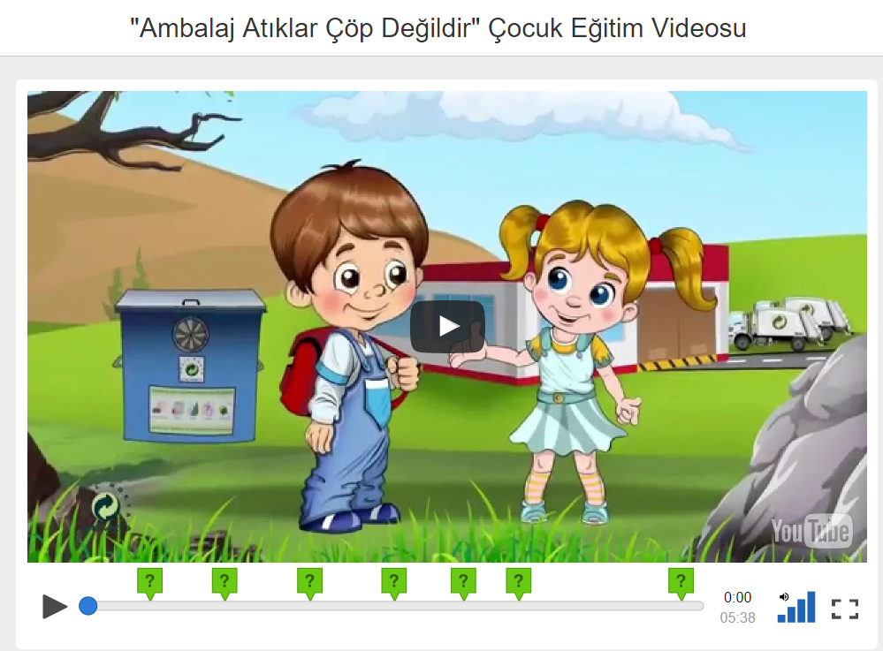

Dersin başında hazırlanan video izletilir ve sorulan 6 soruya iddialarını ortaya atmaları istenir.

Araştırma Sorusu 1: Süt ya da Meyve sularının kutularını tekrardan kullanılabilir hale getirmek neden önemlidir (Soru sorma)
İddia : 1)
2)

Veri Toplama / Analiz :
Gruplar classtools programı ile belirlenir. Gruplar 3 ya da 4 kişilik olmalıdır. Grupları belirlenen öğrenciler ayrı masalara geçerek bilgisayardan videodaki sorulara cevap veriler(alternatif: Ellerindeki çalışma kâğıtlarına cevaplarını yazarlar.) Gruplar videodaki bilgileri dinledikçe sorular gelir ve gelen sorulara videodaki bilgilere göre cevap verirler (Kanıta dayalı bilimsel argümantasyon sürecine katılma) Elde edilen veriler çalışma kâğıtlarına not edilir. Her bir grubun her soru için 2 dakika süresi vardır. Ve grup görüşü grup yazmanı tarafından bilgisayara(alternatif: çalışma kâğıdına) yazılır. En son soru için 15 dakika verilir ve kendi evlerindeki malzemelerin hangilerini nasıl tekrar kullanabileceklerini yazarlar. (Açıklamaları yapılandırma ve çözümler tasarlama, Kanıta Dayalı Bilimsel Argümantasyon Sürecine Katılma) Daha sonra ise gruplara belediye başkanlarına tekrar kullanılabilirlikle ilgili tasarımlarını, duygu ve düşüncelerini içeren mektup yazmaları istenir(Bilgiyi Elde Etme, Değerlendirme ve Paylaşma)
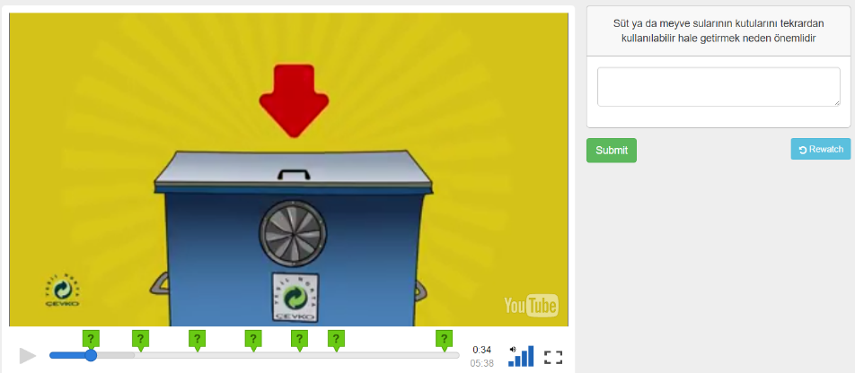

Sorular düşünüldükten sonra gruplar kedi masalarına toplanır ve iddialarını değerlendirdikten sonra ortak bir açıklama yapar, diğer gruplarla da bu açıklamayı paylaşır. (Veri analizi yapma ve yorumlama, bilgiyi elde etme, değerlendirme ve paylaşma)
Öğrencinin argümantasyon temelli etkinlik süresince takip edeceği çalışma yapraklarını detaylandırınız.

ÇALIŞMA KÂĞIDI
YÖNERGELER

- Classtools ile belirlenen gruplarınıza geçiniz
- Videodaki sorularda grubunuzun 2 dakikalık süresi vardır. Bu süre içinde bilgisayardan (alternatif: çalışma kâğıdınızdan) cevabınızı yazmaya da özen gösteriniz
- Videodaki bilgileri not almanız önerilir. Her bir materyalin neden tekrar dönüştürülmesi gerektiğini ayrı ayrı yazınız
- Videodaki sorulan sorulara verdiğiniz cevapları grup arkadaşlarınızla karşılaştırınız.
- Karar verdiğiniz ortak görüşünüzü yazınız.
- 15 dakika içinde son sorunun tasarımını ya da yapabileceklerinizi belirtiniz.
- Sonrasında ortaya çıkan duygu ve düşüncelerinizi ve tasarımlarınızı belediye başkanınızın yapmasını önerebileceğiniz şekilde ifade ediniz ve mektubunuzu tamamlayınız

SORULAR
- Süt ya da meyve sularının kutularını tekrardan kullanılabilir hale getirmek neden önemlidir?

- Cam ürünleri tekrardan kullanılabilir hale getirmek neden önemlidir?

- Kâğıtları ve karton kutuları tekrardan kullanılabilir hale getirmek neden önemlidir?

- Metal ürünleri tekrardan kullanılabilir hale getirmek neden önemlidir?

- Plastik kutuları tekrardan kullanılabilir hale getirmek neden önemlidir?

- Tahtadan yapılan ürünleri tekrardan kullanılabilir hale getirmek neden önemlidir?

- Ülkemizin kaynaklarının etkili kullanımı için evinizdeki geri dönüşüm malzemelerini nasıl değerlendirmek istersiniz?

Belediye Başkanına mektubunuzu yazınız.

